Акция «Чистый берег».
Возрождение реки
В нашем городе протекает несколько речек, одна из них - Бортёвка. Она создаёт границу, разделяя его на старую и новую часть. Перед самым устьем вдоль берегов раскинулись ивовые заросли. В них то и стали появляться бытовые отходы. Постепенно река превращалась в помойку. Видеть её гибель не хотелось. Было принято решение очистить берега. В течение трёх лет, каждую весну ребята Станции юных натуралистов выходили на акцию «Чистый берег» и убирали после паводка мусор, приводя окружающее пространство в приличный вид.
В результате, появились бобры. Всю зиму юннаты наблюдали за их зимовкой по предметам их деятельности: сваленным деревьям, обглоданной коре, вновь созданным тропам… (Исследовательская работа была представлена Гоглачёвым Егором на краевом конкурсе «Чистая вода».) Нынешней весной новые загрязнения опять вытаяли после схода снега.
27.04.2016 в рамках ежегодной акции «Чистый берег» юннатами из объединения «Вода и её обитатели» и взрослыми Станции юных натуралистов был прибран берег реки Бортёвка возле железного моста. Всего собрано 14 мешков мусора. Удивляет то, что количество из года в год не уменьшается. Надеемся, что нашему примеру последуют другие и станут прибирать за собой. Своё отношение к загрязнениям водоёмов, призыв к бережному расходу воды ребята выразили через рисунки. Была организована выставка.
Всего было представлено 59 работ. Лучшие из них нарисованы Гущиной Ульяной, 5 «а», МБОУ ООШ №1 (1 место), Абнагимовой Еленой, 8 «а», МБОУ ООШ №» (2 место), Вяткиной Екатериной, 1 «а», МБОУ ООШ №1 и Ощепковой Елизаветой, 1 «б», МБОУ ООШ №1 (3 место). Так же были выпущены плакаты, плакаты - отчёты о проделанной работе другими участниками акции.
Учащиеся МБОУ СО школы п. Уральский, 6 «а» (классный руководитель Богомягкова Любовь Викторовна) и семья Богомягкова Льва, 1 «а», МБОУ СОШ, г. Нытва (1 и 2 место в номинации «Плакат») прибрали участки берега реки Кама и Нытвенского пруда. Провели беседы о бережном отношении к водоёмам.
В объединениях Станции юных натуралистов так же прошли занятия, на которых говорилось о состоянии воды на земле, роли человека в загрязнении водоёмов, методах снижения расхода водных ресурсов (всего 18 бесед). На них ребята пришли к выводу, что от каждого из нас зависит будущее водной оболочки Земли.
От того, как мы будем заботиться о воде, берегах водоёмов зависит общее состояние гидросферы планеты. От ухоженной маленькой, загадочной речки Бортёвка до чистой планеты один шаг.

Педагог дополнительного образования Ножкина Т. Б.

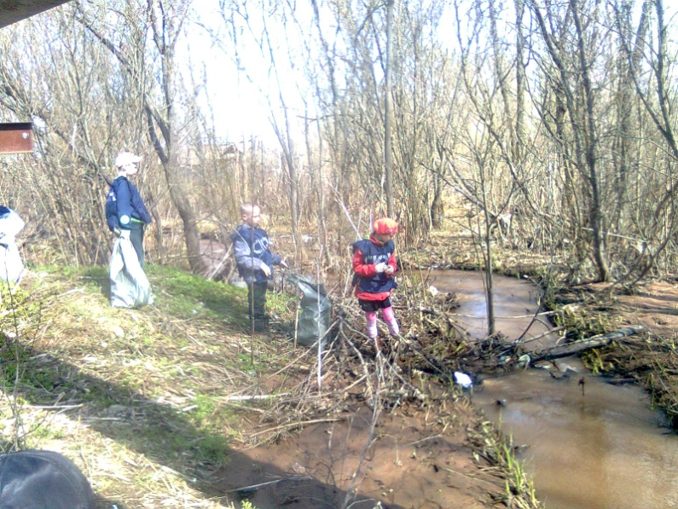

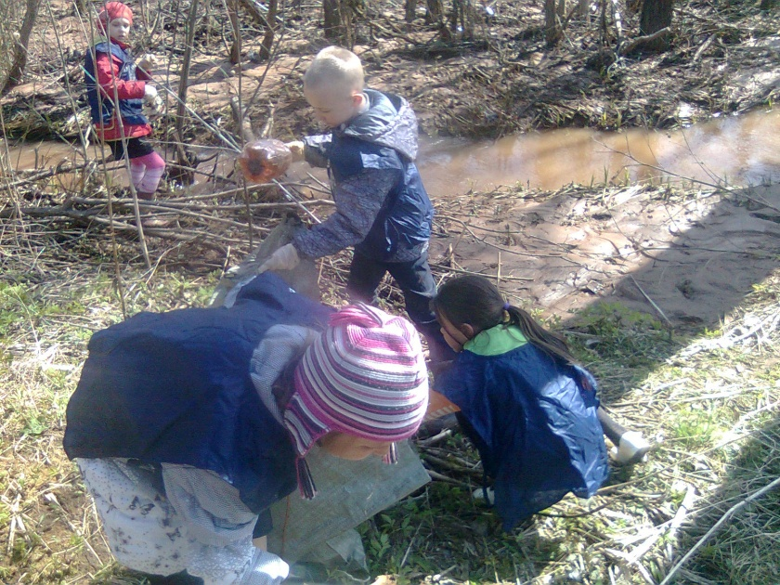
Уборка берега реки Бортёвка

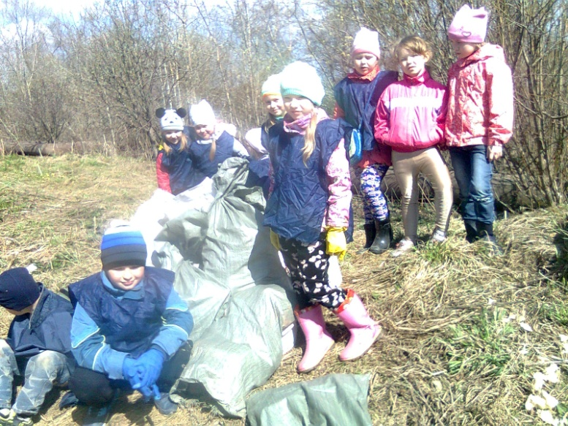
Результат нашего труда

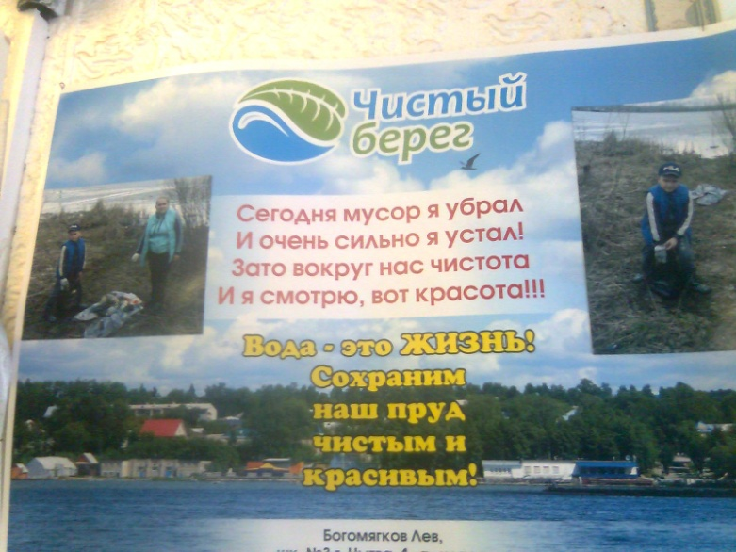
Один из плакатов на акцию чистый берег

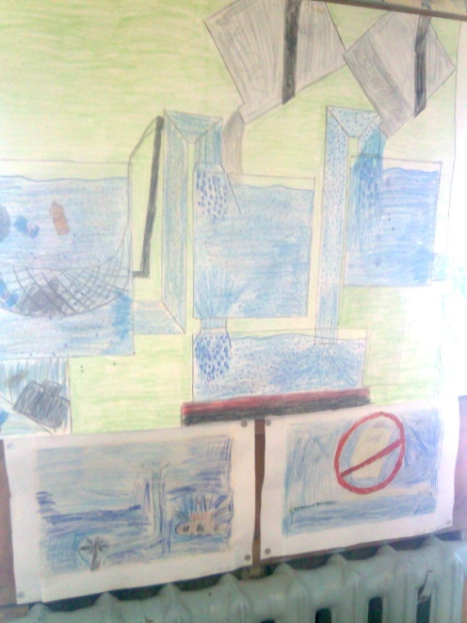
Выставка рисунков

